

ГУДО « Центр творчества детей и молодёжи
Борисовского района»

Педагогический вернисаж
(декоративно-прикладное творчество)

Составители:
Методическая служба учреждения

Сборник материалов составлен с целью оказания методической помощи педагогам дополнительного образования по организации и проведению учебных занятий в объединениях по интересам декоративно-прикладного творчества.
В сборник включены лучшие конспекты учебных занятий педагогов отдела декоративно-прикладного творчества учреждения.
Данные материалы адресованы методистам и педагогам дополнительного образования, также могут быть использованы и педагогами учреждений общего среднего образования.

© Государственное учреждение дополнительного образования « Центр творчества детей и молодёжи Борисовского района »
СОДЕРЖАНИЕ

Открытое учебное занятие «Сувенир к празднику весны 8 Марта» …………………………………………………………... | 3
Открытое учебное занятие «Порхающие цветы» ….………………….. | 9
Открытое учебное занятие «Обезьяна из гофрированного картона» ......................................................................... | 15
Открытое учебное занятие «Копилка добрых дел» …………………… | 27
Открытое учебное занятие «Весенние сладости. Художественное оформление торта» …………………………………... | 33
Открытое учебное занятие «Букет сирени»……………………………... | 40
Открытое учебное занятие «Теремок» …………………………………. | 47
Открытое учебное занятие «Аппликация из ткани «Весенние мотивы» ……………………………………………………… | 59
Открытое учебное занятие «Основы вязания крючком» …………………………………………………………………. | 64

Открытое учебное занятие
«Сувенир к празднику весны
8 Марта»

Составитель: Гаврилович Ольга Николаевна
Должность: педагог дополнительного образования
Объединение по интересам: «Золотая соломка»

Тема: «Сувенир к празднику весны 8 Марта»
Цель: формирование потребности в творческой самореализации и развитие коммуникативных навыков учащихся через постижение мастерства аппликации и плетения из соломки.
Задачи:
- закреплять основные способы и приемы работы с соломкой, технику аппликации соломкой и отдельные виды соломоплетения;
- познакомить с историей возникновения праздника 8 Марта, с легендами о цветах;
- развивать инициативность, творческую фантазию и природные способности учащихся, расширять их кругозор;
- воспитывать эстетический вкус, аккуратность, трудолюбие, старательность, бережливость.
Форма проведения занятия: творческая мастерская
Возраст учащихся: 13 - 15 лет
Материально-техническое оснащение и оборудование: ножницы, клей ПВА, нитки, соломка, схемы плетения, ручки, бумага, ёмкость для замачивания соломки, шпагат, презентация.

Ход занятия:

1. Организационный момент
Педагог: Здравствуйте, ребята! Посмотрите, у меня в руках цветок. Передавая его по кругу, мы будем называть друг друга ласковым словом или говорить друг другу комплимент. (Учащиеся передают цветок по кругу, выполняя задание).
Педагог: Ребята, у нас сегодня необычное занятие и я приглашаю вас в творческую мастерскую, как известно, творчество - это источник добра, истины и красоты. (Учащиеся занимают рабочие места).
Педагог: Зима подходит к концу, уже чувствуется легкое дыхание весны. И мы ждем с нетерпением 8 марта, чтобы поздравить дорогих наших мам, бабушек и всех женщин. А кто-нибудь из вас знает, как возник праздник 8 марта?

2. Теоретическая часть
Ознакомление с новым материалом.
Педагог: Я предлагаю вам посмотреть презентацию «История возникновения праздника 8 марта» (демонстрация презентации)
Педагог: Такова история весеннего женского дня, надеюсь, информация для вас была интересная и познавательная. Сегодня я предлагаю вам изготовить сувенир для своих мам к Международному женскому дню. Но прежде, чем вы преступите к работе, я предлагаю вам интеллектуальную разминку. Слушаем внимательно вопросы и если знаем ответ, отвечаем.
- Одно из древнейших ремесел в Беларуси? (соломоплетение).
- Для использования в соломоплетении заготавливается в основном солома таких злаковых культур как… (пшеница, рожь, рис, ячмень и других).
- Чем режут соломку при заготовке? (режут серпом)
- Что делают с соломкой перед работой? (замачивают в горячей воде, разрезают, для аппликации разглаживают)
- Сколько времени замачивают солому в воде?(10-15 минут)
- Чем разделяют соломку для плетения? (ножницами)
- Как передаём ножницы? (закрытыми, кольцами вперёд)
- Назовите виды аппликации из соломки? (плоскостная, объёмная)
- Какие виды плоскостного плетения вы можете назвать? (косичка, ёлочка, зубатка, «жучок» и др.)
- Как называется панно, в котором используются разные материалы? (коллаж)
- Две работы, объединённые общим замыслом – это…(диптих)
- Конечный этап работы над картиной? (Оформление)
- Весенний праздник для мам, бабушек (8 МАРТА).
Педагог: Всё правильно, теперь можно приступать к работе.
(В ходе предварительной работы были подготовлены все необходимые материалы, эскизы.)

3. Практическая часть
В ходе практической работы педагог оказывает помощь учащимся при возникновении затруднений в том или ином вопросе, поддерживает доброжелательную атмосферу. Следит за соблюдением правил безопасности. Учащиеся выполняют элементы из соломки для сувениров.
В процессе работы учащимся предлагается послушать легенды и сказки о цветах, рассказанные педагогом.
Педагог: В названия цветов народ вложил нежность и музыку своего языка. Их названия подчеркивают внешние признаки цветов или навеяны содержанием сказок и легенд. Давайте послушаем некоторые их них.
Астра - тонкие лепестки астры немного напоминают лучи далёких звёзд, поэтому красивый цветок и получил название “астра” (лат. aster – “звезда”). Древнее поверье гласит – если в полночь выйти в сад и встать среди астр, то можно услышать тихое перешептывание. Это цветы общаются со звёздами. Согласно древнегреческому мифу астра возникла из космической пыли, когда Дева, созвездие на небе, смотрела с неба и плакала.
Василёк - происхождение русского названия этого растения объясняет старинное народное поверье. Давным-давно в красивого молодого пахаря Василия влюбилась прекрасная русалка. Юноша ответил ей взаимностью, однако влюблённые не могли договориться, где им жить – на земле или в воде. Не захотела русалка расставаться с Василием, поэтому превратила его в полевой цветок, который своей окраской напоминал прохладную синеву воды. С тех пор, согласно легенде, каждое лето, когда зацветают синие васильки, русалки плетут из них венки и украшают ими свои головы.
Ирис - согласно древнегреческой мифологии богиня радуги Ирис (Ирида), порхала на лёгких, прозрачных, радужных крыльях по небу и выполняла поручения богов. Люди могли её увидеть в каплях дождя или на радуге. В честь златокудрой Ирис был назван цветок, оттенки которого были также великолепны и разнообразны, как и цвета радуги.
Календула - в одной бедной семье родился мальчик. Рос он больным и слабым, поэтому звали его не по имени, а просто Заморыш. Когда мальчик подрос, он познал секреты целебных растений и научился с помощью них лечить людей. Со всех окрестных деревень стали приходить к Заморышу больные. Однако нашёлся злой человек, который позавидовал славе лекаря и решил извести его. Как-то в праздничный день поднёс он Заморышу кубок вина с ядом. Тот выпил, а как почувствовал, что умирает, позвал людей и завещал закопать после смерти ноготок с его левой руки под окном отравителя. Выполнили его просьбу. Выросло на том месте лекарственное растение с золотыми цветками. В память о добром лекаре люди назвали этот цветок ноготком.
Ландыш - в русских преданиях белые цветки ландыша называются слезами морской царевны Волхвы, которая полюбила прекрасного гусляра Садко. Однако сердце юноши принадлежало его невесте Любаве. Узнав об этом, гордая царевна решила не открывать своей любви. Только иногда по ночам при свете луны можно было видеть, как на берегу озера сидит красавица Волхва и плачет. Вместо слез, девушка роняла на землю крупные белые жемчужины, которые, коснувшись земли, прорастали очаровательными цветами – ландышами.
Роза - царица цветов - люди воспевали с древнейших времён. Согласно древнегреческой легенде Афродита (богиня красоты) появилась на свет, выйдя из моря у южного побережья Кипра. В этот момент совершенное тело богини покрывала белоснежная пена. Именно из неё и возникла первая роза с ослепительно-белыми лепестками. Боги, увидев красивый цветок, обрызгали его нектаром, который придал розе восхитительный аромат. Цветок розы оставался белым до тех пор, пока Афродита не узнала о том, что её возлюбленный Адонис смертельно ранен. Богиня стремглав побежала к любимому, не замечая ничего вокруг. Афродита не обратила внимания, как наступила на острые шипы роз. Капли её крови окропили белоснежные лепестки этих цветов, сделав их красными.

Упражнение-игра «Весенний цветок»

Педагог: Исходное положение - стоя, ноги на ширине плеч. Принять положение рук, исходя из вашего представления о том или ином цветке. Внезапно подул ветер, который становится все сильнее. Вы чувствуете ветер и показываете ощущение цветка: как он сгибается под напором ветра, в зависимости от порыва ветра, как ведет себя стебель (сгибается, чуть наклоняется, или стоит прямо). Также внезапно, как и начался, стихает ветер, но он приносит облака, из которых начинает капать дождь: для кого-то он теплый и желанный, для кого-то холодный и нудный - все зависит от вашего восприятия. Но вот наконец-то дождь закончился, и из туч вышло солнце. Цветок радуется солнцу и его лучам, пробежавшим по его лепесткам и листам.
Завершение работы.

4. Подведение итогов занятия
Оценка достижений учащихся.
Педагог: Молодцы, ребята! Сегодня вы изготовили прекрасные сувениры к празднику для своих мам. А сейчас я предлагаю вам стать в круг. Ребята, подумайте, с какими прилагательными у вас ассоциируется весна и весенний праздник – 8 марта. Передавая цветок по кругу, мы сейчас это узнаем (учащиеся выполняют задание).

Литературные и информационные источники:
1. Лобачевская, О. А. Плетение из соломки / О. А. Лобачевская. - Мн., 2005.
2. Стольная, Е. Цветы и деревья из соломки / Е. Стольная. - М. : Флора, 2007.
3. Ткаченко, Т. История цветочной флоры / Т. Ткаченко, К. Стародуб М. : Вако, 2006.
4. Франческо, Х. Мир цветов / Х. Франческо. - М. : Стиль, 2001.

Открытое учебное занятие

«Порхающие цветы»

Составитель: Арсентьева Марина Александровна
Должность: педагог дополнительного образования
Объединение по интересам: «Бисеринка»

Тема: «Порхающие цветы»

Цель: создание условий для продуктивной деятельности учащихся и развития их творческих способностей в процессе изготовлении бабочек из бисера.
Задачи:
Обучающие:
- закрепить навыки работы со схемой;
- совершенствовать самостоятельное использование приемов бисероплетения на проволочной основе.
Развивающие:
- продолжать развивать мелкую моторику, тактильные чувства, память, внимание;
- способствовать развитию творчества, фантазии, наблюдательности и воображения;
- развивать образное видение при изготовлении элементов в композиции.
Воспитательные:
- способствовать воспитанию усидчивости, аккуратности, старания, взаимовыручки;
- воспитывать художественный вкус, любовь к природе.
Форма проведения: творческая мастерская
Возраст учащихся: 7- 8 лет
Материально-техническое оснащение и оборудование: схемы; образец изделия, выполненный педагогом; презентация; бисер; проволока; ткань; туловище бабочек; картина для составления композиции.
Ход занятия:

1. Организационный момент
Педагог: Здравствуйте, ребята! Я рада видеть вас и пришла к вам вот с таким настроением (смайлик). Очень хочется узнать, какое настроение у вас? (дети показывают смайлики).
Педагог:
- Ребята, я не называю тему занятия, а предлагаю ее вам угадать:
В ярком платье модница,
Полетать охотница,
От цветка к цветку порхает,
Утомится, отдыхает
(Бабочка)
Педагог: Правильно, бабочка. Бабочки – как живые цветы! Для каждого любителя природы бабочки – это праздник души. Богатство красок и полет: то стремительный, то неторопливый. Ребята, расскажу я Вам легенду о том, как появилась бабочка.

2. Теоретическая часть
Ознакомление с новым материалом.
Педагог: Когда-то богиня цветов Флора решила сделать Зевсу - главному богу Древней Греции - подарок. Она взяла частичку раннего утра, свежесть горного ручья, хрустальный блеск утренней росы, красоту и благоухание раннего утра и всех земных растений и создала цветок, равного которому не было на всем белом свете. Зевс, увидев такой великолепный подарок, не удержался и поцеловал нежные лепестки и, о, чудо!!! Цветок ожил, сорвался с рук Зевса и полетел. Так по древнегреческой легенде появилась бабочка. Ребята, о бабочках пишут не только писатели, но и поэты.
Педагог:
- Послушайте стихотворение одного из них:
Я у желтой бабочки,
Тихо-тихо спрашивал:
- Бабочка, скажи мне,
Кто тебя раскрашивал?
Может, это лютик?
Может, одуванчик?
Может, желтой краской
Тот соседский мальчик?
Или это солнышко
После скуки зимней?
Кто тебя раскрашивал?
Бабочка, скажи мне!
Прошептала бабочка,
В золото одета:
- Всю меня раскрасило
Лето, лето, лето!
- Бабочек очень много, предлагаю посмотреть самых красивых (презентация «Бабочки»). А теперь давайте поиграем.

Динамическая пауза «Бабочка»
Педагог:
Утром бабочка проснулась.
(Плавные взмахи руками)
Потянулась, улыбнулась.
(Выполнять движения в соответствии с текстом)
Раз – росой она умылась.
Два – изящно покружилась.
Три – нагнулась и присела.
На четыре – улетела.

3. Практическая часть
Педагог: Также как и растения, бабочки могут найти свое воплощение в бисере, стеклярусе, бусинках. Посмотрите, какая у меня красивая бабочка получилась (демонстрация образца) перед тем как продолжить плести нашу бабочку, давайте с Вами вспомним: Из скольких деталей состоит наша бисерная бабочка?
Дети: Наша бабочка состоит из 5 деталей: туловища, 2 верхних крыла и 2 нижних крыла.
Педагог: С чего мы начинаем плетение?
Дети: С туловища
Педагог: Правильно, туловище мы с вами сплели заранее. У вас на местах лежат схемы, и мы с вами можем приступать к работе, но сначала давайте повторим с вами технику безопасности и некоторые правила при работе с бисером в виде теста. У вас на столе лежат зеленые и красные карточки. Я буду задавать вам вопрос, и если вы отвечаете «да» - поднимаете зеленую карточку, на ответ «нет» - красную карточку. Приступим?
Вопросы:
1. Надо ли знать количество иголок, взятых для работы? (Да)
2. Концы проволоки при работе должны быть направлены вниз? (Да)
3. Можно ли вкалывать иглы в одежду? (Нет)
4. Можно ли класть ножницы с открытыми лезвиями, направленными на себя? (Нет)
5. Можно ли передавать ножницы кольцами вперёд с сомкнутыми лезвиями? (Да)
6. Можно ли бисер брать в рот? (Нет)
7. Можно ли проволоку перекусывать зубами? (Нет)
8. Нужно ли использовать тканевую салфетку при работе с бисером? (Да)
Педагог: У каждого из вас есть все необходимое, мы можем начинать плести наше крыло, пользуясь схемой, что лежит перед вами на столе. Кто сделает нижнее крыло, плетет верхнее. Можно помочь и соседу в плетении. (Дети начинают выполнять крыло бабочек)

Гимнастика для глаз

Педагог: Нашим глазкам нужно отдохнуть. Отложим свои работы. Посмотрите внимательно вокруг. Видите, в разных местах кабинета прикреплены бабочки с порядковым номером. Ваша задача проследить глазами за бабочками, голову не поворачиваем, следим только глазками. (1,2…..8). Молодцы! Всех бабочек нашли!
- Садимся и продолжаем работать.

4. Подведение итогов занятия
Педагог: Я вижу, что вы справились со своей работой, давайте прикрепим бабочек к нашей картине. Какая красота получилась! Вы все молодцы!

Рефлексия
Педагог: Ребята, у меня есть разные бабочки. Пусть каждый возьмет и приклеит их на цветочек.
- Наше занятие я хочу закончить стихами:
Бисер, как утро в росе, всегда радужный,
Чистый, лучистый, игривый и радостный.
А ведь всего-то стеклянные бусинки
Проволоки разной, игривые усики,
Схема, рисунок, изделья рождение,
Точность, согласье, уменье, терпенье.
Вкратце, пожалуй, и все описание
Главное, делать все нужно с желанием.

Литературные и информационные источники:
- Божко, Л. П. Изделия из бисера / Л. П. Божко. - М. : Мартин, 2005.
- Гашицкая, Р. П. Волшебный бисер / Р. П. Гашицкая, О. В. Левина. - Ростов н/Д: Проф-Пресс, 2004.
3. Капитанова, Г. Бисероплетение: практическое руководство. / Г. Капитанова. - СПб. : Астрель-СПб, 2008.
4. Ниниашвили, И. Н. Фантазии из бисера / И. Н. Ниниашвили, А. Г. Соцкова. – Белгород: Клуб семейного досуга, 2010.

Открытое учебное занятие
«Обезьяна из гофрированного картона»

Составитель: Кузнецова Наталья Александровна
Должность: педагог дополнительного образования
Объединение по интересам: «Детский мир»

Тема: «Обезьяна из гофрированного картона»
Цель: создание условий для развития творческих способностей и социальной адаптации учащихся с особенностями психофизического развития в соответствии с их индивидуальными особенностями.
Задачи:
- обеспечить усвоение способов изготовления поделки из гофрированного картона;
- способствовать развитию мелкой моторики, координации обеих рук, чувства объема и формы, логического мышления;
- воспитывать трудолюбие, усидчивость, аккуратность, терпение, бережное отношение к животным.
Форма проведения: творческая мастерская
Возраст учащихся: 13-15 лет
Материально-техническое оснащение и оборудование: ноутбук, гофрированный картон, клей ПВА, кисточки, ножницы, карандаш, линейка, образец изделия.

Ход занятия:

1. Организационный момент
Приветствие, организация внимания учащихся, создание психологического настроя на предстоящую деятельность.

2. Теоретическая часть
Ознакомление с новым материалом.
Педагог: Ребята, отгадайте, пожалуйста, о ком идёт речь?
Проживает в теплых странах,
Обожает есть бананы.
Хвост, не хуже чем рука,
Смотрит гордо свысока.
Джунгли – ей, как дом родной,
В них живет со всей семьей.
Ответы детей.
-Да, вы правильно сказали это обезьянка!
(Показ игрушки обезьянки)
- А какие породы обезьян вы знаете?
Ответы детей
Педагог: Я знаю про три вида - макака, орангутанг, шимпанзе. Но в действительности на планете существует порядка 200 разновидностей обезьян. Обезьяны бывают крупные и мелкие. Самая маленькая обезьяна - карликовая игрунка, длина ее головы и тела около 15 см. Самая крупная - горилла: она вырастает до 1,85 м
- А чем питаются обезьяны?
Ответы детей.

Педагог: Большинство обезьян всеядны и питаются насекомыми, ракообразными, птичьими яйцами, плодами, семенами, листьями деревьев, молодыми побегами и травой. Животные держатся семьями под предводительством старого самца с серебристой полосой на спине. День у горилл начинается с того, что они сразу же после пробуждения приступают к трапезе и едят в течение 2—3 часов. Ближе к полудню они снова устраиваются спать, иногда просыпаясь, чтобы снова поесть. Ближе к вечеру гориллы снова отправляются на поиски пищи.
- Где обитают обезьяны? (В Южной Африке).
- А какие мультфильмы вы про обезьян смотрели?
Ответы детей.
- Молодцы, всё знаете про обезьян.

Демонстрация мультфильма про обезьяну

Педагог: А теперь послушайте внимательно стихотворение:
Приплыл по океану
Из Африки матрос,
Малютку-обезьяну
В подарок мне привез.
Сидит она, тоскует
Весь вечер на пролет
И песенку такую
По-своему поет:
«На дальнем жарком юге,
На пальмах и кустах
Визжат мои подружки,
Качаясь на хвостах.
Чудесные бананы
На родине моей.
Живут там обезьяны
И нет совсем людей»
- Как вы думаете, почему грустно нашей обезьянке?
Ответы детей.

Педагог: Правильно, ей грустно, потому что все ее подружки остались в далекой Африке и ей одной очень скучно. Ребята, давайте поможем нашей обезьянке и смастерим ей подружек. Вы согласны?
Ответы детей.

Педагог: Сегодня мы будем делать обезьянку из гофрированного картона.
Гофрированный картон – это материал, состоящий из двух слоев бумаги, один из которых плоский, а второй имеет волнообразную форму. Для творческих поделок используется двухслойный гофрокартон. Самые красивые работы получаются из цветного гофркартона. Поделки из гофркартона делаются из узких полосок, закрученных в катушки определенной формы. В итоге из приготовленных деталей собираются объемные композиции и фигуры.
Педагог: Прежде, чем приступить к работе давайте перечислим, какие материалы и инструменты мы будем использовать во время работы (дети перечисляют).
Педагог: Давайте повторим правила безопасности. Что вы должны помнить при работе с клеем и ножницами?
- С клеем нужно работать осторожно.
- Лишний клей вытирать салфеткой.
- В случае попадания в глаза, промыть холодной водой.
- Не махать ножницами перед своим лицом и лицом соседей.
- Передавать ножницы только кольцами вперёд, держа их за лезвие.

3. Практическая часть
Последовательность изготовления изделия
Педагог: Шаг первый. Берём две полоски коричневого гофрокартона. Сначала скручиваем из первой полоски круг, затем намазываем кончик клеем ПВА и приклеиваем вторую полоску и продолжаем скручивать круг.

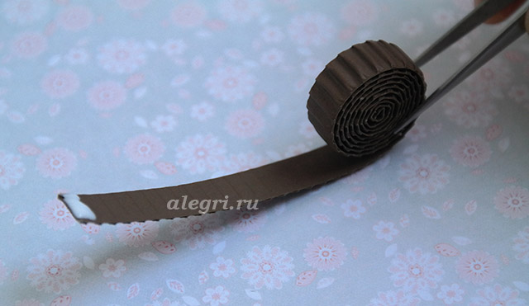

- Нам надо скрутить три таких круга (в моём случае, общая длина полоски после склеивания 96 см и ширина 1 см). Не забываем в конце зафиксировать клеем, чтобы наши круги не распустились. Если у вас полоски меньшего размера, то скрутите круг из трёх, или четырёх полосок.

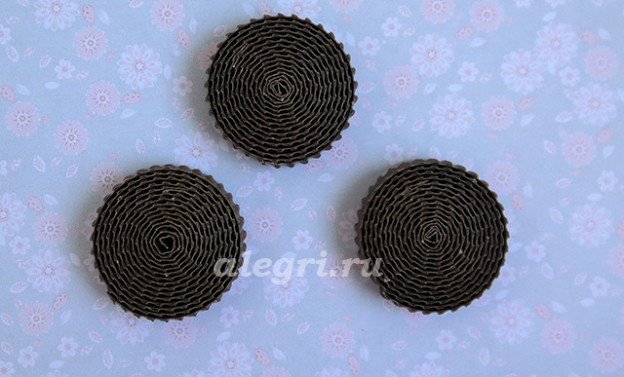

Педагог: Шаг второй. Из коричневой полоски гофрированного картона 50 см (я склеивала две полоски по 25 см) и шириной 1 см скручиваем овал и фиксируем кончик клеем. Нам нужно два таких овала. Это будут уши.

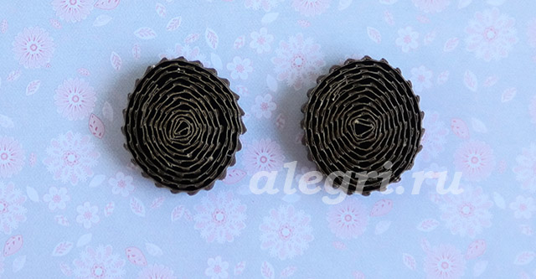

Педагог: Шаг третий. Из полоски 2, 5 см и шириной 1 см скручиваем овалы и фиксируем кончики клеем. Нам нужно три таких овала (это чубчик обезьянки)

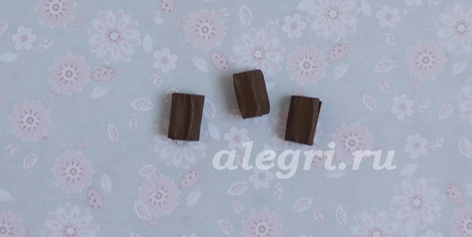

Педагог: Шаг четвертый. Из жёлтой полоски гофрированного картона 72 см (я склеивала 1,5 полоски по 48 см) и шириной 1 см скручиваем овал и фиксируем клеем. Это морда обезьяны.

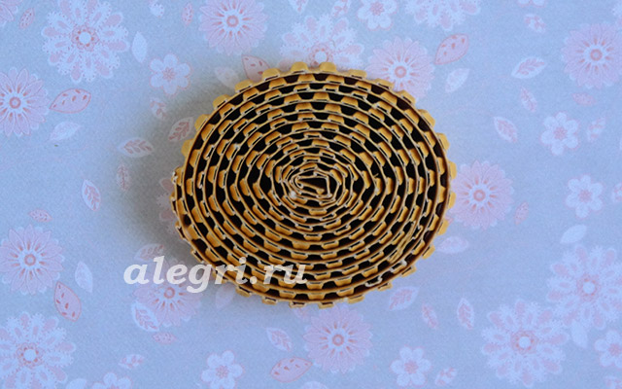

Педагог: Шаг пятый. Из чёрного гофрокартона вырезаем рот.

Педагог: Шаг шестой. Склеиваем уши, морду обезьяны. Приклеиваем рот, глаза и чубчик.

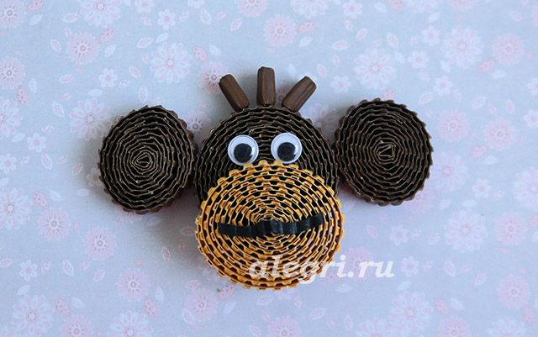

Педагог: Шаг седьмой.. Берем два круга, которые мы изготовили в п.1 слегка выдавливаем пальчиками (формируем туловище), промазываем внутри клеем.

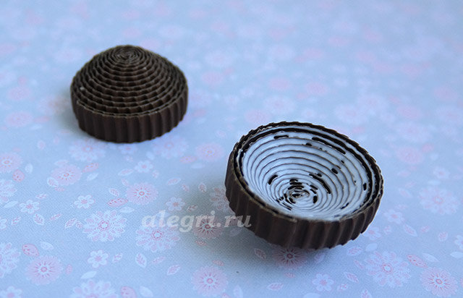

Физкультминутка «Обезьянки»

Рано утром на полянке так резвятся обезьянки
(Руки на пояс, повороты туловища вправо, влево)
Левой ножкой: топ, топ! Правой ножкой: топ, топ!
(Топают поочередно ногами)
Руки вверх, вверх, вверх, кто поднимет выше всех
(Руки вверх, потянулись, встали на носочки)
Руки вниз – и наклонились, на пол руки положили.
(Наклоны вперёд, коснулись руками пола)
А теперь на двух ножках мы попрыгаем немножко.
(Прыжки на двух ногах)
Хорошенько отдохнём и работать мы пойдем.
(Присели, встали и ходьба на месте).

Педагог: Шаг восьмой. Склеиваем две эти части между собой и заклеиваем стыки с помощью полоски примерно 14 см.

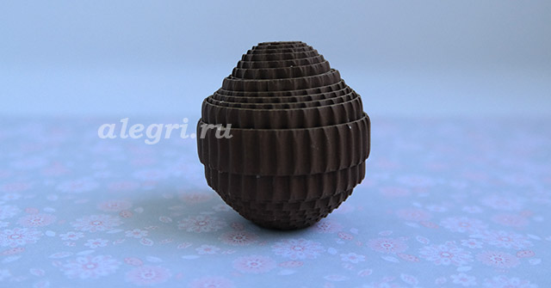

Педагог: Шаг девятый. Приклеиваем к туловищу голову.

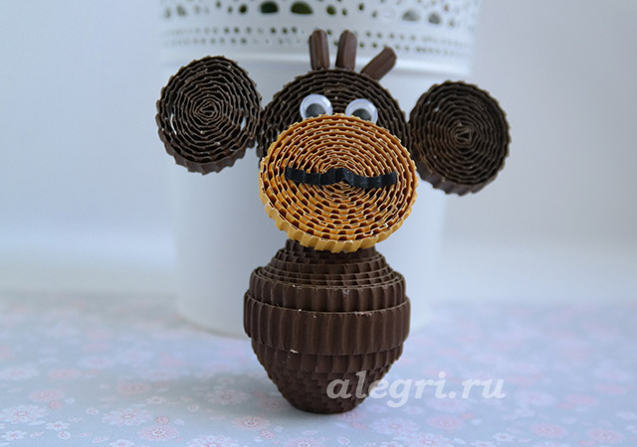

Педагог: Шаг десятый. Отрезаем 2 полоски коричневого гофрокартона длиной 16 см и шириной 1 см. Берём полоску, складываем её пополам и фиксируем концы клеем.

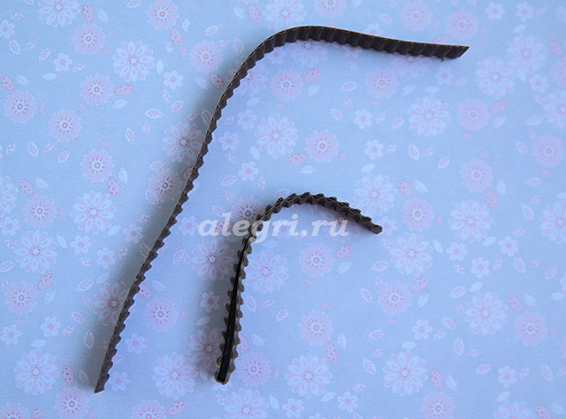

С одного конца скрутим круг, стараясь делать первые витки плотнее, доводим круг до середины полоску. То же самое делаем и со второй полоской. Это руки обезьяны.

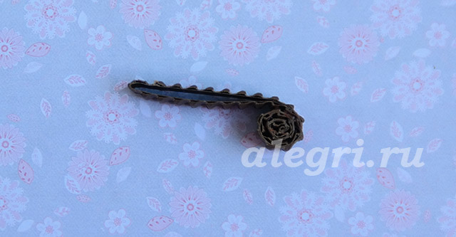

Приклеиваем их к туловищу.
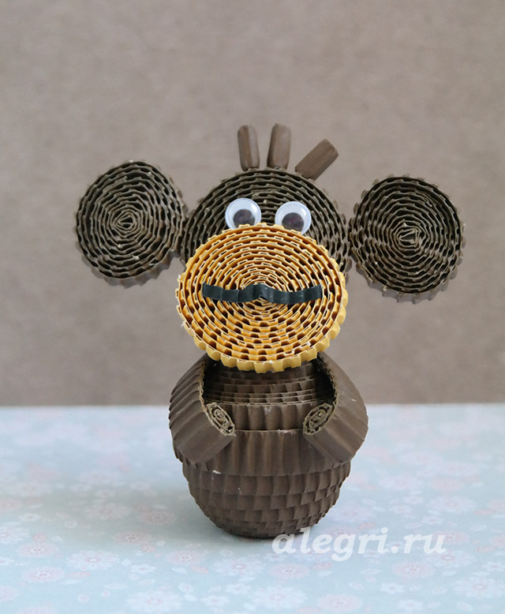

Педагог: Шаг одиннадцатый. Делаем ноги.
Из коричневой полоски гофрированного картона 96 см (я склеивала две полоски по 48 см) и шириной 0,5 см скручиваем овал и фиксируем клеем. Нам нужно два таких овала. Ноги (лапы) готовы.

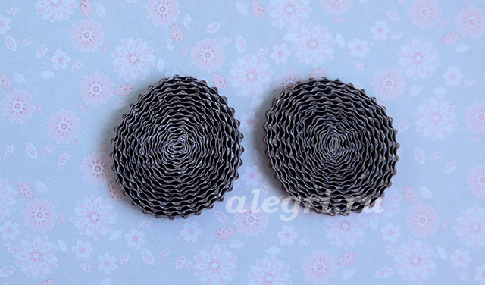

Педагог: Шаг двенадцатый. Обезьянки очень любят бананы. Поэтому, мы займёмся изготовлением бананов.
Отрезаем полоску зелёного гофрокартона – 6 см и шириной 0, 5 см. Зрительно делим эту полоску на три части (по 2 см) и сворачиваем.

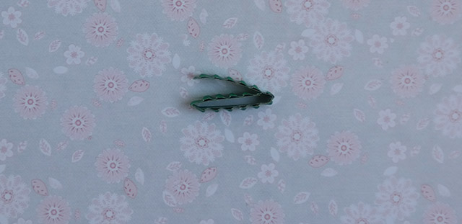

Затем, фиксируем клеем.

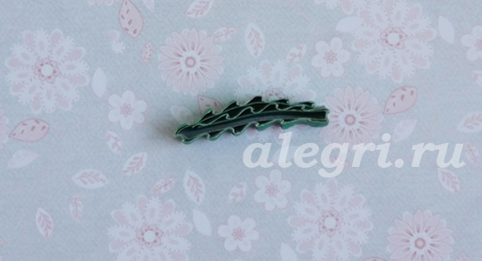

Отрезаем 3 полоски гофрокартона жёлтого цвета длиной 7 см и шириной 0,5 см. Сформируем небольшой овал и зафиксируем клеем. Получили три банана.

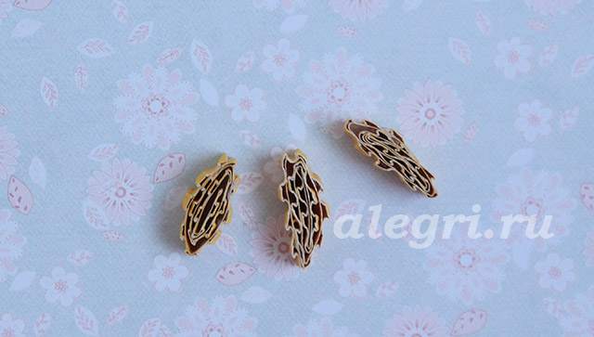

Приклеиваем их к зеленой веточке.
Педагог: Шаг тринадцатый. Из полоски гофрокартона делаем хвост.

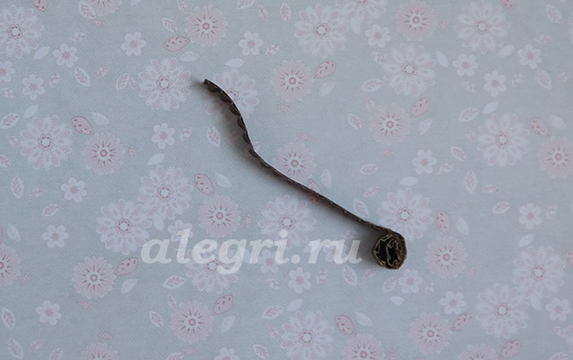

Педагог: Шаг четырнадцатый. Приклеиваем ноги, хвост и бананы к обезьянке.
Наша обезьянка готова.

4. Подведение итогов занятия
- Ребята, давайте вспомним, что нового вы узнали сегодня на занятии?
- Какие материалы использовали для изготовления обезьянки?
- Что особенно понравилось?
- Молодцы, мне понравилось, с каким старанием вы сегодня работали.

Рефлексия настроения и эмоционального состояния «Смайлики»
Учащиеся в зависимости от своего эмоционального состояния выбирают карточки со стилизованными рисунками.

Литературные и информационные источники
1. Данилова, А. Объемные фигурки из картона. Гофроквиллинг для детей и родителей / А. Данилова. – СПб. : Питер, 2014.
2. Зуевская, Е. Объемные поделки из гофрокартона. Декоративные фигурки / Е. Зуевская. - М. : КОНТЭНТ, 2013.
3. Зуевская, Е. Объемные поделки из гофрокартона. Веселые фигурки / Е. Зуевская. - М. : КОНТЭНТ, 2013.
4. Моргунова, К. Квиллинг. Фигурки животных из гофрокартона. Шаг за шагом / К. Моргунова. – М. : Эксмо-Пресс, 2011.

Открытое учебное занятие
«Копилка добрых дел»

Составитель: Мирошниченко Алла Николаевна
Должность: педагог дополнительного образования
Объединение по интересам: «Пластилинография»

Тема: «Копилка добрых дел»
Цель: создание условий для формирования креативности и способов самостоятельной творческой деятельности учащихся посредством нетрадиционной техники изобразительного искусства – пластилинографии.
Задачи:
- обеспечить усвоение основных приемов техники пластилинография (отщипывание, скатывание, сворачивание готовой формы по спирали, расплющивание и т.д.);
- формировать композиционные навыки, учить самостоятельно выбирать способ решения поставленной задачи;
- развивать мелкую моторику, творческие способности, фантазию, воображение;
- воспитывать аккуратность, любовь и уважение к близким людям, желание доставлять радость своей работой.
Форма проведения: творческая гостиная
Возраст учащихся: 5-8 лет
Материально-техническое оснащение и оборудование: картон цветной размер А4, набор пластилина, стеки, салфетки для рук, доски для лепки, образцы примерных работ, презентация на тему: «Наши любимые», изделия ручной работы бабушек, выставка «Бабушкины руки», карточки «Смайлики настроения»

Ход занятия:

1. Организационный момент
Педагог: Здравствуйте, ребята. Сегодня у нас необычное занятие. Вы пришли вместе с бабушками. С каким настроением вы шли на занятие? Предлагаю вам выбрать смайлик настроения.
- А как вы думаете, зачем мы пригласили бабушек? (Ответы детей) Наше занятие будет посвящено именно им. Сегодня вы сделаете для бабушек подарок. А какой я скажу вам чуть позже. А сначала мы побеседуем.
2. Теоретическая часть
Педагог: Бабушки – великие труженицы. За их плечами нелегкая жизнь, но они сохранили в своих сердцах доброту и преданность, любовь к семье, детям и внукам. Бабушки – хранительницы домашнего очага. Они помогают вашим родителям в воспитании внуков. Давайте вместе сейчас поближе познакомимся с вашими бабушками. (Презентация с фото «Бабушки»)

После просмотра дети читают стихи.

Я с бабушкой своею дружу давным-давно.
Она во всех затеях со мною заодно.
Я с ней не знаю скуки, мне все приятно в ней.
Но бабушкины руки люблю всего сильней.
Ах, сколько эти руки чудесного творят!
Латают, вяжут, лепят, все что-то мастерят.

Бабушка, любимая, родная.
Ты ночи из-за нас не досыпала.
И рано волосы покрылись сединой.
Мы поздно узнаем, порою,
Как надо твой беречь покой.

Мы с бабулей очень дружим.
Мы друг другу помогаем.
Мне она … готовит ужин,
Для неё я … всё съедаю.

Много у бабушки с нами хлопот –
Варит нам бабушка сладкий компот.
Шапочки теплые надо связать, сказку веселую нам рассказать.
Трудится бабушка целые дни.
Бабушка, милая, сядь, отдохни!
Мы тебе песенку нашу споем…
Дружно мы с бабушкой милой живем!

Педагог: А сейчас я предлагаю вам не спеть песенку, а сделать для ваших бабушек приятный необычный подарок – копилку. А собирать туда будете добрые дела. А какие добрые дела вы можете сделать для бабушки? (Дети перечисляют: помочь убрать в квартире; не баловаться; тихо себя вести, когда бабушка отдыхает; полить цветы; сделать подарок своими руками, приносить хорошие отметки)

3. Практическая часть
Педагог: Давайте вспомним основные приемы пластилинографии, которые вы уже знаете (скатывание столбиков, жгутиков, размазывание пластилина, приплющивание и т.д.)
- Копилки можно сделать в виде дерева или сердца. Они могут выглядеть вот так (демонстрация примерных образцов работ). Добрые дела вы можете отмечать пуговками, бусинами, пайетками и т.д. Вы можете придумать и что-то свое. Может это будет ведерко или цветущая веточка. Вы можете подумать и посоветоваться с бабушкой. И вместе с ней выполнить работу.

Дети начинают обсуждение и приступают к работе.

Звучит фоновая музыка. В процессе работы напоминаю варианты выполнения задания.
Педагог: Дерево можно сделать из жгутиков, колбасок. А можно скомбинировать и ствол сделать из колбасок, а крону размазать и выделить колбасками ветки. Так же можно поступить и размазать сердечко, а жгутиками выложить на нем узоры. (Карандашом делается детям по их желанию рисунок-набросок. В процессе работы детей осуществляется контроль за осанкой.)

Динамическая пауза
Игры малой подвижности с участием бабушек «Узнай голосок», «Узнай свою бабушку».
«Узнай голосок»
Дети распределяются по комнате. Бабушки, сидя на стульях с закрытыми глазами, узнают голос своего внука. Дети могут изменять голоса.

«Узнай свою бабушку»
Бабушки стоят по кругу. Дети по очереди с завязанными глазами на ощупь узнают свою бабушку.

Пальчиковая гимнастика «Моя семья»
Этот пальчик – дедушка,
Этот пальчик – бабушка,
Этот пальчик – папочка,
Этот пальчик – мамочка,
А вот этот пальчик – я.
(Поочередное разгибание сжатых в кулак пальцев, начиная с большого)
Вот и вся семья!
(Сжатие в кулак и разжатие всех пальцев одновременно)

Разучивание пальчиковой гимнастики «Дни недели»
В понедельник я стирала,
(кулачки трём друг о друга)
Пол во вторник подметала.
(кисти расслабленных рук вниз и делаем имитирующие движения по столу)
В среду я пекла калач,
(печём "пирожки")
Весь четверг искала мяч,
(правую руку подносим ко лбу и делаем "козырёк")
Чашки в пятницу помыла,
(пальцы левой руки полусогнуты, ладонь стоит на ребре, а указательным пальцем правой руки водим по кругу внутри левой руки)
А в субботу торт купила.
(ладошки раскрыты и соединены вместе по стороне мизинцев)
Всех подружек в воскресенье
Позвала на день рождения.
(машем ладошками к себе)
4. Подведение итогов занятия
В конце занятия дети рассматривают получившиеся работы. Делают выводы о том, что получилось, а что нет.
- Какими способами выполняли работу?
- Что было трудным в процессе работы?
- Все ли получилось так, как хотели?
- Что и как можно исправить?
- Молодцы, ребята! Вы старались и у вас получились красивые работы. Ну, а бабушки, конечно же, учились у вас и помогали вам. Я предлагаю ребятам прочитать для бабушек красивые слова и пообещать, что они будут стараться собирать на эту копилку как можно больше приятных и добрых дел.

Дети все вместе читают стихотворение:

Бабушки родные! Мы вас очень любим!
Чтоб вы долго жили-были, слушаться вас будем.
И пускай морщинок больше и устали ножки
Мы любовь свою вам дарим до последней крошки!

Рефлексия настроения и эмоционального состояния «Смайлики»
Предлагаю детям выбрать смайлик настроения и каждому поделиться своими впечатлениями от работы.

Литературные и информационные источники:
1. Боголюбов, Н. С. Лепка на занятиях в школьном кружке / Н. С. Боголюбов. – Москва: Просвещение, 1983.
2. Давыдова, Г. Н. Пластилинография. Цветочные мотивы / Г. Н. Давыдова. – М. : Скрипторий, 2009.
3. Дашкевич, Е. В. Пластилиновый мир / О. В. Жакова, Е. В. Дашкевич. – Петербург: Кристалл, 2001.
4. Марина, Э Лепим из пластилина / Э. Марина. – СПб. : Кристалл, 1997.

Открытое учебное занятие
«Весенние сладости. Художественное оформление торта»

Составитель: Платонова Инна Михайловна
Должность: педагог дополнительного образования
Объединение по интересам: «Форма»

Тема: «Весенние сладости. Художественное оформление торта»
Цель: создание условий для закрепления знаний и навыков лепки из пластилина, ознакомление учащихся с художественным оформлением изделий из пластилина.
Задачи:
- продолжать учить детей лепить основную форму предмета кистями обеих рук, а детали прорабатывать пальцами, использовать стеку для прорисовки некоторых деталей;
- формировать умения самостоятельно составлять узор на изделии новой формы из знакомых элементов;
- совершенствовать навыки работы с мелкими кулинарными формочками;
- развивать память, мышление, воображение, мелкую моторику;
- формировать интерес к творчеству;
- совершенствовать навыки культуры труда, общения и сотрудничества;
- воспитывать аккуратность, терпение, трудолюбие.
Форма проведения: творческая мастерская
Возраст детей: 3-7 лет
Материально-техническое оснащение и оборудование: пластилин, салфетки, доска для лепки, ветошь, стеки, влажные салфетки, одноразовые тарелки для изготовленных элементов украшения торта. Готовые образцы кулинарных изделий: «Пряничный человечек», «Крекерное печенье», «Кекс», «Сладкий леденец», «Торт». Макет торта из картона (объёмная геометрическая конструкция треугольной формы), зубочистки или спички, кулинарные формочки, клей ПВА, кисточки.
Предварительная подготовка:
Изучение и подбор литературных источников к данной тематике. Изготовление образцов (творческих экспонатов). Предварительная заготовка мелких элементов для украшения изделий. Оформление выставки «Наши творческие работы».

Ход занятия:

1. Организационный момент
Приветствие, организация внимания учащихся, создание психологического настроя на предстоящую деятельность. Сообщение темы, цели занятия. Актуализация знаний учащихся (основные средства выразительности лепки: динамизм, фактура изделия, пластичность материала)

2. Теоретическая часть
Ознакомление с новым материалом.
Педагог: Ребята, наши совместные старания приносят определённые плоды – это наши навыки и знания. Подскажите, что нас объединяет, какой у нас совместный интерес?
(Ответы детей)
Педагог: Правильно! Нас объединяет желание научиться лепить и овладеть приемами лепки. А также уметь применять свои навыки не только в лепке из пластилина, но и с применением других художественных материалов. Ребята, подскажите, какие профессии вы знаете, где может пригодиться навык лепки и передачи динамизма в фактуре изделий?
(Ответы детей)
Педагог: Мы познакомимся сегодня с профессией повар-кондитер. Этот человек творит своими руками вкуснейшие сладости. Ему необходимо уметь лепить своими руками из различных пищевых компонентов или материалов интересные творческие композиции. Ребята, какие сладости вы знаете? Для чего повар-кондитер украшает свои изделия красивыми композициями? (Ответы детей)
Педагог: Сегодня, я предлагаю вам стать на мгновение поваром-кондитером.
Давайте отгадаем загадку и узнаем, какое кулинарное изделие мы изготовим:
В праздник я приду ко всем,
Я большой и сладкий.
Есть во мне орешки, крем,
Сливки, шоколадки.
Ответ: Торт
Сладок, нежен и воздушен.
Он порою всем вам нужен.
Ни одно ведь торжество
Не проходит без него.
Ответ: Торт
Педагог: Торт - празднику голова! Так, перефразировав известное выражение, можно кратко охарактеризовать наше отношение к торту. Ведь, если задуматься, то и вправду, какое торжество или юбилей обходится без этого кулинарного шедевра? Какой ребенок может представить свой День рождения без задувания свечей на торте? Благо, сегодняшние кондитеры предлагают торты на любой вкус и цвет, а для оригиналов существует возможность заказать сладкий сюрприз с изображением самого именинника.
Сегодня нельзя с уверенностью сказать, где и кто изобрел торт. Некоторые историки в области кулинарии склоняются к выводу, что первый прототип торта зародился в Италии. Лингвисты считают, что само слово торт в переводе с итальянского означает нечто витиеватое и замысловатое, и связывают его с многочисленными украшениями торта из россыпи различных цветов, надписей и орнаментов.
(Педагог обращает внимание детей на предложенные варианты творческого оформления сладостей).
Педагог: Какого цвета изделие?
- Какие мелкие элементы необходимо изготовить заранее?
- Какими приемами лепки можно передать фактуру изделия?
Повторение правил безопасного поведения с острыми предметами и клеем ПВА.

3. Практическая часть
Педагог: Ребята, для вас не секрет, какие вы талантливые и способные воспитанники. Какое огромное у вас желание помогать друг другу! Вот и сегодня вы продемонстрируете друг для друга мастер-классы.
Педагог: Ребята, кто из вас желает показать свои умения и навыки в изготовлении мелких украшений? (Дети показывают мастер-класс «раскатать калбаску», «скатать шарик», «скрутить улиточку» и т.д.)
Педагог оказывает необходимую помощь в объяснении действий ребенка, чтобы остальным ребятам был понятен ход последующих действий.

Мастер-класс «Вишенка с косточкой»
Ребенок: Для того, чтобы изготовить вишенку с косточкой, необходимо заранее заготовить натуральные вишневые косточки. Берём пластилин красного и темно-красного цвета, формируем из него шарики по величине с вишневую косточку. Затем шарики приплющиваем, формируя небольшие блинчики. В каждый блинчик кладем вишневую косточку и шарообразными движениями рук формируем пластилиновый шарик, внутри которого находится косточка. Теперь необходимо изготовить веточки и маленькие листочки для вишенок. Из пластилина коричневого цвета раскатываем очень тоненькие «колбаски» цилиндрической формы и нарезаем стекой на небольшие отрезки длинной 1- 1,5 см. При помощи зубочистки в вишневых шариках делаем неглубокое отверстие. Берем вишневую веточку и одну сторону погружаем в клей ПВА, а затем помещаем в неглубокое отверстие, сформированное в вишневом шарике. Так наша вишенка будет более натуральной и не будет видно место скрепления веточки и самой вишенки. Некоторые вишенки можно украсить зеленым листочком.

Мастер-класс «Кондитерская посыпка «лапша», «цветное конфетти»
Ребенок: Цветное конфетти и лапшу изготовить очень легко! Нужно много цветного пластилина. Если в пачке мало цветных полосок пластилина, можно самому смешать несколько цветных кусочков вместе, тогда получится большое разнообразие цветов. Затем каждый кусочек раскатываю в тоненькие «колбаски» цилиндрической формы. Вначале кусочек пластилина кладу между ладонями или ладонью прижимаю к дощечке. Затем совершаю прямолинейные движения кистями рук для раскатывания пластилина в цилиндрическую форму. Я люблю раскатывать очень тоненькие «колбаски». Для этого необходимо раскатывать крупную «колбаску» пальчиками на дощечке и говорить волшебные слова: «пальчики дружат, и пальчики сорятся». Когда цилиндр остынет от тепла пальцев, его можно нарезать стекой на мелкие палочки - это будет лапша. Из лапши можно изготовить цветное конфетти. Нужно взять палочку и положить на ладошку, а пальчиком совершать шарообразные движения. Так получится очень маленький шарик, похожий на настоящую кондитерскую посыпку. Я собираю все цветные шарики в крышку, а затем посыпаю ими весь торт. Вот он и получается праздничным и нарядным.

Мастер-класс «Морковный торт»
Ребенок: Мы учились лепить овощи и фрукты, и мне очень понравилось лепить морковки. Я их леплю такими маленькими, как шоколадные капли. Беру пластилин оранжевого цвета, катаю шар, а потом одну сторону шара заостряю - и получается конус. Затем из зеленого пластилина делаю ботву: собираю тонкие колбаски в один пучок и закрепляю его на оранжевой морковке.

Мастер-класс «Яблочный торт»
Ребенок: Я свои яблоки делаю на специальной заготовке. Это заготовка сделана из бумаги по технологии папье-маше: в силиконовой форме из бумажной массы сделаны половинки яблок. А теперь очень мягким восковым пластилином обмазываю бумажную заготовку нужным цветом. У меня яблоки красные, желтые и зеленые, но лучше смотрятся смешанные цвета в одном яблоке. Это будет кожура яблока. Серединку необходимо сделать белого цвета – это мякоть яблока. Когда работаем с пластилином белого цвета, необходимо воспользоваться влажными салфетками, чтобы очисть руки от цветного пластилина. Можно добавить натуральные семечки или слепить их из пластилина черного цвета, сделать черенок, листик - и яблочек готов!»

Гимнастика для глаз (план –схема на цветной иллюстрации)
Педагог обращает внимание детей на то, что необходимо беречь свои глаза. Педагог фокусирует внимание детей на цветную иллюстрацию «Гимнастика для глаз».

Педагог: Каждый из вас уже определил для себя, какое изделие он будет лепить и каким образом украшать. Не забывайте промазывать место крепления деталей клеем ПВА. Готовое изделие отставляйте в сторонку и приступайте к следующему.
При необходимости педагог оказывает помощь в изготовлении мелких деталей и в решении композиционного строя.

4. Подведение итогов занятия
Оформление выставки творческих работ
Педагог: Молодцы! Какие красивые и аппетитные изделия у вас получились. Красивые, эстетичные украшения, придают торту праздничный вид.
- Давайте вспомним, какую профессию мы сегодня осваивали благодаря нашим знаниям и умениям?
- Какие навыки для вас были новыми?

Оценка достижений учащихся. Уровни оценивания:
низкий: в работе преобладают явные погрешности, выполнена неаккуратно;
средний: работа интересная, выполнена аккуратно с несущественными погрешностями;
высокий: работы творческие, аккуратные, ребёнок следил за реализацией замысла.
Анализ работ:
- У кого получилась самая аккуратная работа?
- У кого самая оригинальная?
- У кого самая аппетитная? и т. д.

Педагог: Ребята, я приготовила вам маленький сладкий сюрприз!
Педагог вручает заслуженные сладкие сувениры.

Литературные и информационные источники:
1. Бельтюкова, Н. Учимся лепить. Папье-маше. Пластилин / Н. Бельтюкова, С. Петров, В. Кард. - М. : Эксмо, 2001.
2. Горичева, В. С. Сказку сделаем из глины, теста, снега, пластилина / В. С. Горичева, М. И. Нагибина. - Ярославль: Академия развития, 1998.
3. Дашкевич, Е. В. Пластилиновый мир / Е. В Дашкевич, О. В. Жакова. - Петербург: Кристалл , 2001.
4. Марина, Э. Лепим из пластилина. / Э. Марина. – СПб. : КОРОНА - Принт, 1997.
5. Морозова, О. А. Волшебный пластилин / О. А. Морозова. - М. : Мозаика -Синтез, 2008.

Открытое учебное занятие
«Букет сирени»

Составитель: Полякова Ольга Александровна
Должность: педагог дополнительного образования
Объединение по интересам: «Карандашики»

Тема: «Букет сирени»
Цель занятия: создание условий для реализации творческого замысла учащихся в процессе создания букета сирени силуэтно-плоскостным способом.
Задачи:
Обучающие:
- обеспечить усвоение способов изготовления аппликации (обрывной и отрезной);
- формировать навыки правильно использовать художественные материалы в соответствии с замыслом.
Развивающие:
- развивать воображение, фантазию, мелкую моторику;
- способствовать развитию чувства цвета, ритма, композиционных умений в расположении предметов.
Воспитательные:
- воспитывать эстетическое отношение к окружающему миру, чуткое и бережное отношение к природе;
- содействовать воспитанию терпения, трудолюбия, аккуратности;
- формировать умения работать в команде, слушать собеседника, воспитывать уважение друг к другу.
Форма проведения: занятие-соревнование
Возраст учащихся: 6-12 лет
Материально-техническое оборудование и оснащение: картон, бумага, цветная бумага, гофрированная бумага, вырезки из журналов, кусочки ткани, салфетки бумажные различных цветов, ножницы, дыроколы, клей ПВА, клей-карандаш, маркеры.
Предварительная подготовка: подготовка материала для коллажа

Ход занятия:

1. Организационный момент
Педагог: Здравствуйте, дети! У нас на занятии гости, давайте их поприветствуем!
Дети: Здравствуйте.
Педагог: Сегодня возле детской комнаты «Романтики» я встретила солнышко, которое пришло к нам в гости. Но солнышко это не простое, а волшебное. Кто возьмет его в руки, тот станет самым ласковым и добрым ребенком в мире. Давайте проверим! (Передаем воздушный шарик - солнышко, говоря друг другу ласковое слово). Это правда, мы стали самыми добрыми и ласковыми.
Педагог: Тема нашего конкурса «Вот мы какие!» Для начала нам нужно разделиться на три команды. Для этого я попрошу вас взять по одной карточке с подноса (дети берут по одной карточке). Те, у кого на карточке «холодный» цвет, я попрошу сесть за один стол, а те ребята, у кого «теплый» цвет – за другой стол, у кого цвет ахроматический (белый или черный) - за третий стол. Вот, у нас и получились три команды.
Оценивать вас будет жюри - наши гости. За каждый правильный ответ команда получает звездочку. Остальные родители будут болельщиками и зрителями.

2. Теоретическая часть

Конкурс «Разминка»
Педагог: Вам предстоит придумать название для вашей команды, нарисовать эмблему и выбрать капитана команды. (Ребята придумывают название, рисуют эмблему, представляют команду)

Конкурс «Термины изобразительного искусства»
Педагог: На столе лежат карточки с номерами. Капитаны команд подходят, берут карточку и называют номер. Я зачитываю объяснение термина под этим номером. Команда должна определить, что это за термин изобразительного искусства. Например: «Самое светлое место на предмете». Команда отвечает: «Блик».
Если команда не отвечает, право ответа переходит к следующей команде. Если же и вторая и третья команды не дают правильный ответ, то право ответа переходит к зрителям. Начинаем конкурс.

Конкурс «Анаграммы»
Педагог: Вам предстоит переставить буквы в предложенных словах так, чтобы из них получилось новое слово, относящее к сфере искусства.
На доску вывешивается плакат со словами:
КАРКАС – К…
МОЛЬБА – А…
ЗАМОК – М…
НАНОМЕТР – О…

Конкурс «Фраза»
Педагог: Перед вами фраза, в которой все буквы перемешались. Прочтите ее
Кждайы онихокт жетале зьатн,гед сдиит фнааз.

Виды изобразительного искусства
Посьжиив, кафгира, таруплкусь, витноракеедо стускосви.

Художественные материалы
Дашаракн, сьтик, нилаг.

Педагог: А сейчас поиграем в игру «Придумай слово о весне»:
- Какая весна?
(Ранняя, долгожданная, звенящая, цветущая, тёплая).
- Какое солнце?
(Лучистое, доброе…)
- Какая яблоня?
(Белая, душистая…)

Педагог: Молодцы, ребята, сколько придумали красивых слов о весне.
В мае цветет очень красивый кустарник – сирень. Где вы его видели? ( В саду, на улице).
- Что вы можете рассказать о сирени? (Очень красивая, радует людей, вкусно пахнет, это лекарственное растение).
- Может быть, кто-нибудь расскажет стихи о сирени или о весне? За каждое стихотворение участник получает «звездочку».

1. Куст расцветает сиреневым цветом,
Только цветёт он весной, а не летом.
Пчёлки летают вокруг и жужжат:
«Очень приятен цветов аромат,
Будем кружить мы над ним целый день,
Ах, до чего же красива сирень!»

2. Я бы нюхал целый день
Распрекрасную сирень.
Как чудесны, посмотри,
Цвета сказочной зари
Гроздья звёздочек на ветке.
Я бы их соседской Светке
Наломал бы и отнёс,
Но у них сердитый пёс.
И потом, сирень завянет,
Некрасивой веткой станет.
Лучше пусть она цветёт
И любуется народ…
(Рассматривание сирени).

Педагог: Сирень бывает очень разнообразной формы, цвета: белая, розовая, сине-лиловая, голубая, красноватая. И цветы тоже разные: мелкие, крупные, рыхлые, плотные, махровые.
- А листья какой формы? (Снизу округлые, в середине овальные, а на верхушке остроконечные, похожи на сердечки). Через листочки проходят прожилки.
Педагог приглашает выйти ребёнка, взять листочек в руку, рассмотреть его, погладить.
- Какой он на ощупь? (гладкий или шероховатый)
- С внешней стороны он потемнее, с внутренней – посветлее.
- Понюхайте, какой аромат?
Педагог: Теперь послушайте интересную легенду:
- В одной легенде рассказывается о том, как солнце в сопровождении весеннего дождя шло над землёй, и лучи его, перемешиваясь с капельками, падали на землю, превращаясь в цветы: жёлтые, оранжевые, красные, синие, голубые. Когда же солнце достигло Севера, осталось лишь два цвета – лиловый и белый. Лиловый, смешавшись с солнечными лучами, упал на маленькие кустарники, и они покрылись сиреневыми цветами. А белый цвет, рассыпанный над землёй, дал белую, звёздчатую сирень.
Педагог: А сейчас, ребята, мы с вами немного отдохнём.

Физкультминутка
- Что сделать, чтоб вырос красивый цветок?
- Чтоб крепким, высоким был стебелёк?
- Надо землю лопатой взрыхлить,
- Бережно семечко посадить.
- Что нужно семечку, чтоб прорасти?
- Верно, дождику почаще идти.

Пальчиковая гимнастика
Дождик, дождик, веселей,
Капай, капай, не жалей,
Зря в окошко не стучи,
Дождик, брызгай пуще,
Будет травка гуще.
Семечко чистой водички напьётся,
Стебель из семечка к солнцу пробьётся,
Вместе цветку подрасти помогли.
(Все слова сопровождаются движениями).

3. Практическая часть
Педагог: Ребята, продолжим разговор о сирени.
- Сирень вдохновила многих людей на добрые дела и поступки. Композитора Чайковского – на создание редкостного по красоте балета-сказки «Спящая красавица». Многие художники изображали на своих полотнах кусты сирени, вазы с сиренью.
-А сегодня мы с вами, как настоящие художники, будем создавать картину «Ваза с сиренью».
Каждой команде выдается картина с изображением пустой вазы. Команда коллективно выполняет коллаж сирени, но у трех команд разный набор инструментов для выполнения работы (1 - ножницы, клей; 2 - дыроколы; 3 - только клей, цветная бумага, журнальные вырезки, салфетки, гофрированная бумага и картон).
Педагог: Нам нужно своими руками сделать веточку сирени и прикрепить к вазе. А я вам расскажу, как можно сделать красивую аппликацию, используя бумажные салфетки.
Технология очень простая: берем салфетку, отрываем от нее небольшие кусочки и немного их сминаем. На гроздь, вырезанную из белого картона, наносим клей и осторожно приклеиваем кусочки салфетки. Противоположным концом кисточки прижимаем эти кусочки к картону. Работать надо аккуратно, старательно, чтобы у каждого получилась красивая веточка сирени. Когда все веточки будут готовы, вы подойдёте к картине и прикрепите их к вазе. И у нас получится красивый букет сирени: белая, розовая, фиолетовая. Используя ножницы, вы вырезаете силуэтные изображения и приклеиваете их. Используя дырокол, вы приклеиваете соцветия сирени из получившегося конфетти.
(Дети работают с музыкальным сопровождением).

4. Подведение итогов занятия
Выставка и анализ детских работ.
Педагог: Конечно, очень обидно проигрывать. Но как бы там ни было, подумайте о том, как много хорошего дал вам этот конкурс. Вы много нового узнали при подготовке к конкурсу, вместе с родителями повеселились. Да и родители увидели, что их дети эрудированные и много знают в сфере искусства.
- А какие у вас товарищи по игре? Ни один не остался равнодушен, все, чем могли, помогали выполнять задания в ходе конкурса. А болельщики? Да каждый из них был готов броситься вам на помощь.
- Но больше всех вы порадовали в этом конкурсе меня. Ничего нет лучше для педагога, чем ответственные, добросовестные, умные и отзывчивые учащиеся! А теперь пришло время наградить участников конкурса.

Литературные и информационные источники
1. Максимова, Н. Н. Аппликация. Учебно-наглядные материалы по обучению детей среднего школьного возраста / Н. Н. Максимова, Т. Г. Колобова. – Москва, 1998.
2. Сенько, Д. С. Основы композиции и цветоведения / Д. С. Сенько. – Минск: Беларусь, 2010.
3. Соколова, С. Аппликация и мозаика / С. Соколова. – М. : Эксмо, 2003.

Открытое учебное занятие
«Теремок»

Составитель: Струкова Елизавета Вячеславовна
Должность: педагог дополнительного образования
Объединение по интересам: «Батик»

Тема: «Теремок»
Цель занятия: ознакомление учащихся с древней технологией росписи «холодный батик», современными способами росписи по ткани.
Задачи:
Обучающие:
- обеспечить усвоение технических приемов в солевой и акварельной росписи;
- формировать навыки применения средств художественной выразительности в создании художественного образа.
Развивающие:
- развивать мелкую моторику, наблюдательность, чувство формы, линии, цвета, композиции;
- способствовать развитию художественного вкуса, фантазии, интереса к изобразительному искусству, творческой активности учащихся.
Воспитательные:
- способствовать воспитанию уважения к традициям декоративно-прикладного творчества;
- воспитывать трудолюбие, усидчивость и аккуратность.
Форма проведения: творческая мастерская
Возраст учащихся: 7- 9 лет
Материально-техническое оснащение и оборудование: иллюстрации животных и фантазийных зданий, таблица с характеристиками цветов, ткань, рама, кнопки, эскиз, краски по батику, резервирующий состав, соль, кисть беличья №3, №6, вода, палитра, тряпочки.

Ход занятия:

1. Организационный момент
Приветствие, организация внимания учащихся. Сообщение темы и цели занятия.

2. Теоретическая часть
Ознакомление с новым материалом.
История развития батика
Педагог: Роспись по шелку, а именно о ней идет речь, тем и хороша, что чем глубже ее узнаешь, тем больше радости она доставляет. Художественные приемы этого вида росписи настолько разнообразны, что Вы наверняка найдете себе технику по душе.
- Искусство ручной росписи ткани очень древнее. Зародилось оно в Индонезии на острове Ява. Еще до производства первых тканей малайцы наносили на предметы, в частности на кору, снятую с дерева, узоры с помощью расплавленного воска диких пчел, а затем окрашивали оставшиеся места растительными красителями.
- Когда появились ткани, основы этого метода – нанесение рисунка расплавленным воском – стали применяться для их оформления. Дело в том, что воск, будучи нанесенным, на ткань, не пропускает через себя краситель, т.е. механически резервирует ткань, которую затем можно окрашивать. На этом свойстве воска и был основан один из древнейших методов оформления тканей – способ «батик».
- Слово «батик» в переводе с яванского означает «рисование горячим воском», отсюда и название техники – «горячий батик».
- В батике есть возможность создавать множество различных эффектов путем удаления воска или пасты с окрашенной ткани. Дело в том, что воск не пропускает краску, поэтому участок, который вы покрыли воском, будет светлее другого.
- Батик был довольно развит в Египте. В Африке знания о батике передаются от поколения к поколению, и одни из лучших ручных изделий, изготовленных племенами, были созданы с помощью этой техники. Батик является одним из самых выразительных способов воплощения искусства в жизнь. Африка может похвастаться созданием удивительного текстильного дизайна.
- В Китае и Японии также широко использовался батик – это многоцветная художественная роспись по шёлку (холодный батик). А в Индии используется технология бандан (узелковый батик, жгутовый). История, связанная с искусством батика, очень длинна и детальна, она передается от поколения к поколению, тем самым сохраняясь.
- В начале ХХ века в России изобрели резервирующий состав, не требующий нагревания. Эта техника в сочетании со свободной росписью, достаточно проста в исполнении, но в тоже время содержит некоторые технические приемы, позволяющие создавать уникальные работы
- В «холодном» батике существует несколько основных техник, не овладев которыми вы не сумеете сделать красивую роспись. Холодный батик можно разделить на две крупные составляющие: – роспись с применением резерва и – свободная роспись.
- Можно сделать занавеску, картину, панно, расписать шелковую блузку или ее деталь. Так что возможности неограниченны».

Педагог: Кто любит сказку «Теремок»? Кто мог бы пересказать ее? Сегодня мы будем выполнять коллективную работу.

Сообщение сведений о материалах и инструментах для техники «холодный батик»
Педагог: Сегодня на занятии нам понадобятся: палитра для смешивания красок, краски по батику, резервирующий состав, ткань, рама и кнопки для натягивания ткани, натуральные кисти разных размеров, соль, карандаш ТМ (для прорисовки контура).
- Ткань надо обязательно выстирать – это позволит очистить его от возможных загрязнений и застрахует от пятен, образующихся на шелке при попадании на него капелек воды во время работы. После стирки ткань надо отутюжить и натянуть.
- Вам необходимо закрепить ткань. Делается это очень легко: начинается натягивание ткани с левой кромочной стороны кнопками с расстоянием в 5-10 см. Затем натягиваем противоположную сторону. Заканчиваем процесс натягиванием двух других сторон тем же способом.
- Во избежание окраски самой деревянной рамы, лучше на поверхность дерева наклеить скотч.
- После того, как вы выполнили подготовительную работу, можно приступать к процессу создания вашей картины».

Рекомендации по выполнению практической работы
1. Если вы взяли для росписи тонкий, прозрачный шелк, то рисунок можно не переводить на ткань, а наносить резерв по контурам рисунка на просвет.
2. Если вести тюбик с резервом по ткани слишком быстро и неаккуратно, резерв не успеет проникнуть в ткань и останется на поверхности. При росписи краска в этих местах проникнет по изнанке за контур
3. Если вы проверите наводку резерва с обратной стороны ткани, то увидите, где необходимо снова нанести состав. Линии резерва с обеих сторон ткани должны совпасть.
4. Если капля резерва упала на ткань, ее можно растворить бензином.
5. Если вы затеяли большую роспись, терпеливо проработали все контуры, потратив на это не один час, а потом начали наносить краски, и,
о ужас, тут протекло, и там протекло, и здесь… Не теряйтесь. Скорее берите вновь в руки резерв и исправляйте все огрехи.
6. Если по ткани провести мокрой ватой, резервные линии будут хорошо видны, а краска будет лучше растекаться, но окажется менее насыщенной
7. Сюжет, естественно, придумывается не на ходу. На ткань нанесите задуманные контуры карандашом, который после стирки сойдет.
8. Для росписи холодным резервом наиболее удобны непрерывные плавные линии. Например, для первых опытов лучше выбрать растительный мотив, где точность рисунка не столь важна.
9. После высыхания резерва расписывается каждый отдельный элемент рисунка.
10. Роспись получится более нежной и мягкой по тону, если предварительно каждый элемент рисунка смачивать водой.
11. Как и в любой технике батика, роспись надо вести от светлого к темному, тогда можно будет внести необходимые коррективы, например, очень светлый участок сделать более темным, пройдясь по нему еще раз краской.
12. Темный цвет осветлить уже никак не удастся.
Знакомство с холодным батиком (солевая техника) и необходимыми материалами
Педагог: Рассмотрим воздействие соли при росписи шелка. Структуры, возникающие в результате использования соли при росписи картин, платков одежды в этой технике, завораживают. Причина этому – гигроскопические свойства соли: она поглощает влагу. Если вы покрасите шелк и, не давая ему высохнуть, нанесете на него немного соли, она тут же начнет впитывать воду. Вместе с водой соль притягивает и содержащиеся в ней пигменты - и в результате краска становится светлее, цвета смещаются, возникают контуры, абстрактные узоры, причем все время разные, в зависимости от влажности, состава краски или особенностей самой соли.
- Роспись по шелку – одно из самых увлекательных творческих занятий. И сегодня я вам расскажу о всех необходимых материалах для росписи.
- Шелк – для росписи годиться любой вид ткани.
- Краски – одни краски разводятся только спиртом, другие разбавляются также и водой. Отличаются они по способу закрепления – утюжкой, горячим воздухом, влагой или паром.
- Соль – ей посыпают расписанные и еще влажные участки ткани. Обладая свойством притягивать влагу, соль связывает растворенные в воде красящие вещества – пигменты.
- Рама – один из самых необходимых предметов при росписи шелка, обеспечивающий тугое натяжение ткани.
- Кисти – важнейший рабочий инструмент для росписи по шелку. От их свойств и качества зависит результат работы».
Наглядно показать солевую технику и дать попробовать кружковцам.

Знакомство с холодным батиком (акварельная техника) и необходимыми материалами
Педагог: Следующей техникой росписи является акварельная техника. Её еще называют «сырым по сырому», и получаемый нежный рисунок, выполненный не на бумаге, а на ткани быстро высыхает, деформируется и выполнение всегда дает неожиданный результат, что и притягивает волшебством эффекта.
- Ознакомимся с материалами, необходимыми при применении акварельной техники.
- Шелк – для росписи годиться любой вид ткани.
- Краски – одни краски разводятся только спиртом, другие разбавляются также и водой. Отличаются они по способу закрепления – утюжкой, горячим воздухом, влагой или паром.
- Соль – ей посыпают расписанные и еще влажные участки ткани. Обладая свойством притягивать влагу, соль связывает растворенные в воде красящие вещества – пигменты.
- Рама – один из самых необходимых предметов при росписи шелка, обеспечивающий тугое натяжение ткани.
- Кисти – важнейший рабочий инструмент для росписи по шелку. От их свойств и качества зависит результат работы».
Наглядно показать технику на маленькой работе.

Беседа о символике цвета и эмоциональном воздействии цвета. Роль цвета в общем замысле художественного произведения. Игра с цветом. Цвет в декоративной композиции.

Таблица «Характеристика цвета»

Возбуждающий Тёплый Весёлый
Согревающий Бодрящий Радостный
Оживляющий Весёлый Пламенный
Активный Привлекательный Добрый
_ _______________________________________________________
Красный Жёлтый Оранжевый
_ _______________________________________________________
Спокойный Серьёзный Тоскливый
Приятный Печальный Грустный
Мирный Спокойный Мечтательный
_ _______________________________________________________
Зелёный Синий Фиолетовый
_ _______________________________________________________

Педагог: Я вам предлагаю по прилагательным определить цвет.
(Затем педагог вместе с учащимися рассматривает работы, выставленные в кабинете. Учащиеся дают характеристику каждой работе. Делают вывод, что колорит помогает передать настроение картины. По колориту она может быть: «спокойная» или «тревожная», «радостная» или «грустная», «тёплая» или «холодная», «светлая» или «тёмная»).

3. Практическая часть
Последовательность выполнения работы. Самостоятельная работа учащихся.
Педагог: С чего мы начинаем свою работу над композицией?
Дети: С выбора темы.
Педагог: Что делаем дальше?
Дети: Используя, законы построения композиции, работаем над эскизами - основой для создания росписи.
Педагог: Что нужно сделать после завершения работы над композицией?
Дети: Нужно подготовить для росписи ткань. Для этого её необходимо постирать, чтобы предотвратить усадку и удалить фабричную обработку ткани, которой может быть пропитан материал, поскольку краска на такую ткань ложится неравномерно. Лучше всего стирать ткани, предназначенные для росписи с хозяйственным мылом, так как стиральные порошки вымываются не полностью и могут повлиять на цвет краски. Хлопок стирают в горячей воде. После стирки ткань тщательно прополаскивают, отжимают, не выкручивая, подсушивают и гладят еще влажной».
Педагог: Как натягивать ткань для росписи?
Дети: Мы закрепляем ткань кнопками сначала по кромочной стороне, а затем по противоположной. Потом натягиваем две оставшиеся стороны по очереди. Натягивать ткань нужно как можно сильнее, при росписи она увлажнится и может провиснуть. Ткань должна быть натянута строго по долевой нити.
Педагог: Как переносить рисунок на ткань?
Дети: Вначале нанести рисунок на плотную бумагу простым карандашом, затем маркером чтобы их было хорошо видно через ткань. Закрепить отрисованный рисунок под тканью. Обвести рисунок простым карандашом. Линии должны быть неяркими, так как они будут видны под прозрачным контурным составом. Для нанесения на ткань контура рисунка применяются специальные резервирующие составы разных цветов. После того как контур наведен, рисунку дают просохнуть.
Педагог: Для использования солевой техники подходят и акварельные художественные краски. Как вы считаете – чем отличаются акварельные краски от специальных красок для батика?
Дети: Краски для батика в жидком концентрированном состоянии закрепляются паром.
Педагог: Затем увлажняется ткань, сверху вниз, постепенно. Следим за тем, чтобы ткань была увлажнена равномерно. Начинаем накладывать краску сверху вниз с более светлых тонов. Если, несмотря на все меры предосторожности, появятся подтеки, то на светлой краске их удалить легче, чем на темной. А затем соседний участок можно закрасить более темным цветом. При нанесении краски нужно поддерживать постоянное увлажнение ткани.
Педагог: Что будет с цветами? Смешаются ли они в оттенки?
Дети: Один цвет перемещается в другой, создавая новую цветовую гамму.
Педагог: На более влажные участки ткани наносим соль. Впитывая влагу, соль осветляет участок ткани. Результат зависит от зернистости соли, т.е. от величины ее кристаллов. Мелкая соль на влажном шелке создает изящную структуру рисунка, для нее типичны относительно темные участки пигментных скоплений. Крупная соль создает четкие световые смещения.
Контролируем получившийся результат от воздействия соли на краски и влагу. На переходных участках хорошо прослеживаются основные цвета и основные краски. Очертания узоров можно корректировать с помощью соли «абсолютно целенаправленно», если разместить ее на шелке в определенном порядке и затем осторожно нанести краску между кристаллами. Типичными для такого метода являются цветовые смещения, вызванные различной степенью растекаемости отдельных красок, в сочетании с четкими контурами.
Сушим работу всегда в горизонтальном положении. Иначе краски стекут вниз, испортив работу. Иногда, правда, можно использовать это как дополнительный эффект, особенно если ткань расписана именно с применением соли.
Педагог:
- Что вы узнали о свойствах соли?
- Можно ли смешивать на картинной плоскости холодные и теплые оттенки?
- Нужно ли вторичное нанесение краски при высыхании работы?
- Чем понравилась вам солевая техника?
- Как пишут в акварельной технике?
(Ответы учащихся)
Педагог: В акварельной технике пишут «сырым по сырому». Предлагаю вам увлажнить кистью натянутую поверхность ткани. Это не значит, что поверхность шелка должна быть покрыта лужами воды. Просто он должен быть хорошо пропитан влагой, и оставаться таковым все время пока Вы на нем работаете, - в противном случае краска ляжет неровно.
- На влажном шелке краска растекается равномерно. Получается плавный переход от одного цветового тона к другому.
- Если какой либо участок на ткани, необходимо высветлить, берем маленький фрагмент губки и высветляем нужный участок круговыми движениями. Процесс высыхания образует изумительные цветовые переходы, не знающие границ. При полном высыхании шелка делаем различные акценты.
- Чем понравилась вам акварельная техника?
- Где еще можно применить акварельную роспись?
(Ответы учащихся)
Физкультминутка
Мы дружно трудились, немного устали.
Быстро все сразу за партами встали.
Руки поднимем, потом разведём
И очень глубоко всей грудью вздохнём.
* * *
Ветер тихо клён качает
Вправо, влево наклоняет
Раз наклон, два наклон
Зашумел листвою клён.
* * *
Все ребята повернулись,
Все ребята потянулись,
А потом они присели
И за парту тихо сели.

Игра «Вопрос-ответ»

Педагог: Пока работа сохнет – давайте поиграем! Вам предстоит разделиться на две команды, за каждый правильный ответ команда будет получать маленький приз
- Это изделие получают на ткацком станке путем переплетения продольных и поперечных нитей (ткань)

Руки красные и рот,
Разноцветный я, как в сказке.
Не лентяй, не обормот, —
Просто постарались... (краски)

Чинишь рваную тетрадь?
Им листы намажь скорей.
Нужно крепко их прижать,
Чтоб быстрее высох... (клей)

Меня одну не едят, а без меня мало едят (соль).

Ткань держать устали пальцы,
Мне пришли на помощь... (пяльцы или рамка)

Свою косичку без опаски
Она обмакивает в краски.
Потом окрашенной косичкой
В альбоме водит по страничке. (кисточка)

Царевна-лягушка:
Летела стрела и попала в болото,
И в этом болоте поднял ее кто-то.
Кто, распростившись с зеленою кожей,
Сделался мигом красивой, пригожей?

Три медведя:
Возле леса на опушке
Трое их живет в избушке.
Там три стула и три кружки,
Три кроватки, три подушки.
Угадайте без подсказки,
Кто герои этой сказки?

Три поросенка:
Носик круглый пятачком-
Им в земле удобно рыться,
Хвостик маленький крючком,
Вместо туфелек-копытца.

Скатерть-самобранка:
Эта скатерть знаменита
Тем, что кормит всех досыта,
Что сама собой она
Вкусных кушаний полна.

Маша и медведь:
Сидит в корзине девочка
У мишки за спиной,
Он, сам того не ведая,
Несет ее домой.
Ну, отгадал загадку?
Тогда скорей ответь!
Названье этой сказки…

Муха-цокотуха:
В этой книжке именины!
Много было там гостей.
А на этих именинах,
Появился вдруг злодей.
Он хотел убить хозяйку,
Чуть ее не погубил.
Но коварному злодею
Рыцарь голову срубил.

Дюймовочка:
Появилась девочка в чашечке цветка,
И была та девочка не больше ноготка.
Кто читал такую книжку,
Знает девочку-малышку.

Колобок:
Перед волком не дрожал,
От медведя убежал,
А лисице на зубок
Все ж попался…

Айболит:
Всех на свете он добрей,
Лечит он больных зверей,
И однажды бегемота
Вытащил он из болота.
Он известен, знаменит,
Это доктор…

Завершение работы. Прорисовка деталей после сушки, работа контурами, украшение пайетками, бусинами и бисером.

4. Подведение итогов занятия
Педагог: Посмотрите ребята, какая красивая работа у нас получилась! В теплом или холодном колорите она выполнена? Давайте поставим ее у доски, что бы все могли хорошо разглядеть. А теперь ответим на вопросы, узнаем, кто из вас был внимательным сегодня:
- Как давно появилась роспись по ткани как декоративно-прикладное творчество? (более 2000 лет назад)
- Какую ткань люди стали расписывать первой? Почему? (шелк, т.к. это скользкая, струящаяся, эффектная ткань)
- Как иначе называется искусство росписи ткани? (батик)
- Назовите необходимые для росписи ткани материалы (ткань, краски, резерв, соль)
- Что такое солевая техника? (на свежую краску насыпают немного соли)
- Как правильно выполнять акварельную технику? (свободная роспись по влажной ткани)

Рефлексия
Ответы учащихся должны строиться на основе следующих выражений:
- Мне понравилось…
- Я научилась……
- Мне запомнилось….
- Мне пригодится……

Литературные и информационные источники:
1. Гагарина, С. Ф. В стране творчества: Пособие для учителей, воспитателей и руководителей кружков, родителей / С. Ф. Гагарина. – Минск: Беларусь, 1989.
2. Грекова, О. Планирование работы в кружках внешкольного учреждения. Воспитание школьников / О. Грекова, А. Лющанова. – М. : Полымя, 1983. – № 4 – 69 – 71с.
3. Ерзенкова, Н. В. Свой дом украшу я сама / Н. В. Ерзенкова. – Минск, 1994.
4. Соколова, О. Волшебный мир батика. / О. Соколова. - М. : Феникс, 2013.
5. Терешина, Г. В. Роспись по шелку / Г. В. Терешина. – М. : АСТ - Пресс, 2013.
6. Интернет-портал: http://nsportal.ru/shkola/dopolnitelnoe

Открытое учебное занятие
«Аппликация из ткани
«Весенние мотивы»

Составитель: Манкевич Елена Валерьевна
Должность: педагог дополнительного образования
Объединение по интересам: «Кройка и шитье»

Тема: «Аппликация из ткани «Весенние мотивы»
Цель: создание условий для совершенствования знаний и умений учащихся и реализации творческого замысла при создании аппликации из ткани.
Задачи:
- формировать умения рисовать композиционный эскиз;
- совершенствовать навыки работы с тканями;
- развивать творческие способности, эстетический вкус;
- способствовать развитию памяти, внимания, мышления, воображения;
- воспитывать аккуратность, трудолюбие, кропотливость, умение доводить начатое дело до конца.
Форма проведения: творческая мастерская
Возраст учащихся: 7-11 лет
Материально-техническое оснащение и оборудование: образец эскиза аппликации, лекала, карандаши, стирка, ткани различных видов, ножницы, клей ПВА, иголки, нитки, бумага (лист А4), декоративные элементы.
Предварительная подготовка: изучение и подбор литературных источников к данной тематике; изготовление образцов; подбор иллюстраций творческих работ; изготовление эскизных листов (плоскостная творческая работа); создание эскиза аппликации, используя ткани.

Ход занятия:

1. Организационный момент
Приветствие, организация внимания учащихся, создание психологического настроя на предстоящую деятельность.
Актуализация знаний учащихся:
- повторение последовательности изготовления эскиза аппликации;
- проверка эскизов аппликаций, подготовленных детьми;
- определение трудовых навыков с целью дальнейшего распределения труда (умение композиционно разместить элементы аппликации на листе, распределять элементы аппликации из ткани, технологически правильно работать с ножницами, клеем, иголками и т.д.)

2. Теоретическая часть
Педагог: Ребята, наступила весна: совсем скоро у вас начнутся весенние каникулы – распустятся листья на деревьях и запоют птицы, радуясь весне. И в этой весенней обстановке мы создадим аппликацию, соответствующую весне.
Сообщение «Аппликация и ее разновидности»
Аппликация в переводе с латинского обозначает прикладывание. Это один из видов изобразительной техники. В его основе лежит вырезание различных деталей и наложение их на фон. Детали закрепляют на основе с помощью клея, ниток.
Аппликация зародилась довольно давно, ее использовали для украшения одежды, обуви, орудия труда: сюжеты для нее были птицы, животные, красивые растения и цветы. В настоящее время аппликация прочно вошла в нашу жизнь. Аппликация по тематике может быть:
- предметной, состоящей из отдельных изображений (ветка, листья, дерево, птица, цветок, животное, человек и т.д.);
- сюжетной, изображающей те или иные события;
- декоративной, включающей орнаменты, узоры, которыми можно украсить различные предметы.
Аппликация по форме может быть:
- объемная;
- плоская.
По цвету:
- одноцветная;
- многоцветная;
- черно-белая.

3. Практическая часть
Педагог: Перед началом работы нужно выбрать сюжет. Можно придумать рисунок самостоятельно или воспользоваться готовыми схемами. Для того, чтобы получить объемную работу, под ткань подкладывают небольшое количество ваты или синтепона.
- Работу необходимо украсить, обыграть, чтобы она получилась более реалистичной. Для этого можно использовать украшения: тесьмы, пуговицы, ленты, бисер, либо самостоятельно придумать и изготовить отдельные элементы украшения. Помните, чем более тщательно продумаете определённые элементы, тем забавнее и милее будет выглядеть ваша аппликация.
Дети самостоятельно работают над изготовлением апликации. Педагог осуществляет общее руководство, по необходимости дает советы и рекомендации. Деятельность сопровождается музыкальными фонограммами.

Гимнастика для кисти рук “Кулачок”
Слова гимнастики | Движения гимнастики
- Как сожму я кулачок, | Сжать руки в кулачки
- Да поставлю на бочок | Поставить кулачки большими пальчиками вверх
- Разожму ладошку, | распрямить кисть
- Положу на ножку. | положить руку на колени.

Продолжение самостоятельной деятельности учащихся под руководством педагога. Творческая работа учащихся сопровождается музыкальными фонограммами.
4. Подведение итогов занятия
Продуктивность деятельности оценивается по степени аккуратности, и креативности.
Уровни оценивания:
низкий: в работе преобладают явные погрешности, неаккуратность; средний: работа интересная, выполнена аккуратно с несущественными погрешностями.
высокий: работа творческая, аккуратная, Ребёнок следил за реализацией принятого замысла.
Оформление общей выставки детских творческих работ.

Педагог: Ребята, вы все сегодня молодцы. Скажите, что вы сегодня узнали нового? Чему научились? Пусть у вас ещё надолго сохраниться праздничное настроение.

Рефлексия «Птицы»
Педагог предлагает ребятам разместить на ветке птиц в зависимости от настроения. Птицы представлены в разной цветовой гамме: желтые, красные, зеленые и фиолетовые.
«желтый» – отлично, всё получилось.
«зеленый» - нужна помощь.
«красный»- все хорошо, но хочу что-нибудь исправить.
«фиолетовый» - ничего не получилось.

Литературные и информационные источники:
- Калинич, Н. Рукоделие для детей / Н. Калинич, Л. Павловская, В. Савиных. – Мн. : Полымя, 1998.
- Молотобарова, О. С. Кружок изготовления игрушек-сувениров / О. С. Молотобарова. – М. : Просвещение, 1990.
- Рудакова, И. Г. Подарки своими руками / И. Г. Рудакова. – Москва: ТОО Эмис, 2012. - 187 с.
- Тарасенко, С. Ф. Забавные поделки / С. Ф. Тарасенко. – Москва: Просвещение, 2012. – 196 с.

Открытое учебное занятие
«Основы вязания крючком»

Составитель: Быкова Галина Викторовна
Должность: педагог дополнительного образования
Объединение по интересам: «Умелые руки»

Тема: «Основы вязания крючком»
Цель: совершенствование и закрепление знаний, умений и навыков, направленных на усвоение простейших основ технологии вязания крючком.
Задачи:
Обучающие
- выявить и закрепить имеющиеся знания, умения и навыки в освоении технологии вязания крючком;
- совершенствовать умение пользоваться простейшими схемами.
Развивающие
- способствовать развитию внимания, фантазии и воображения;
- развивать чувство самоконтроля, настойчивость в достижении цели.
Воспитывающие
- воспитывать самостоятельность, усидчивость, аккуратность при выполнении работ.
Форма проведения: занятие – соревнование
Возраст учащихся: 10 – 14 лет
Материально-техническое оснащение и оборудование: крючки для вязания; пряжа; ножницы; иголка с большим ушком и швейные нитки; бумага в клетку для зарисовки схем; журналы и пособия: «Вяжем крючком», «Условные обозначения петель»; журнал с образцами простейших узоров вязания крючком; карточки с заданиями (описание схем, расшифровка схем).
Предварительная подготовка: оформление выставки работ учащихся объединения по интересам «Умелые руки»

Ход занятия:

1. Организационный момент
Узоры кружева и дышат, и живут,
Как волны моря линии струятся,
То пенятся, перетекая,
То свиваясь в таинственные письмена.
О чудо рукотворное! Стократ
Тебя я повторю, усвоив тайны,
Дошедшие ко мне из тьмы веков,
И передам наследнице счастливой,
Чтоб красота жила, не умирая.
Т. Обринская

Педагог: «Познай самого себя» - так говорил украинский философ Григорий Сковорода. Познай себя, свой род, свой народ, свою землю - и ты увидишь свой путь в жизни, путь, на котором полнее всего раскроются твои способности.
- Сегодня мы проведём открытое занятие по теме «Основы вязания крючком» в форме соревнования, где смогут раскрыться ваши способности, усвоенные на занятиях знания, умения и навыки.

2. Теоретическая часть
Учащиеся разбиваются на две команды.

Игра « Угадай - КА»
Каждая команда отвечает на вопросы поочерёдно. За правильный ответ команда получает звёздочку.
- Как правильно подобрать крючок в зависимости от толщины нити?
- Какие нити используют для вязания? (шерстяные, полушерстяные, хлопчатобумажные, синтетические, вискоза)
- Из каких нитей вяжут кружева, салфетки? (хлопчатобумажные)
- Нити, какого цвета, мы называем теплыми, холодными?
- С чего начинают любое вязание крючком? (набора первой петли и вязания цепочки воздушных петель).
- Как называется нить, идущая от крючка? (рабочая).
- В каком направлении выполняется работа при вязании крючком? (справа налево).
- Какие виды столбиков вы знаете? ( полустолбик, столбик без накида, соединительный столбик, столбик с накидом).
- Что такое петля подъёма и когда она вяжется? (в начале ряда, для образования первой петля, одна воздушная петля вяжется при образовании столбиков без накида, две воздушные петли при образовании столбиков с накидами)

3. Практическая часть

Игра «Готовим пряжу к вязанию»
Каждый участник обеих команд получает для перемотки пряжу одинаковой длины. Участник, который перемотает пряжу первым, получит поощрительный приз. Учитывается и аккуратность работы.

Практическое упражнение «Вязание воздушной цепочки»
Цепочку из 20-25петель выполняют участники обоих команд одновременно. Команда, которая справится первой - получает звёздочку.

Физкультминутка
Дети повторяют слова вместе с движениями:
Ещё вейся плетень,
Завивайся плетень
(приседать и подниматься извиваясь)
Завернись кружком,
Будто камешком
(покружиться на месте)
По дорожке Катя шла
(шаги на месте)
Клубок ниточек нашла
(наклониться, поднять клубок)
Клубок маленький
(ладони сложить комочком)
Нитки аленьки.
Клубок катится
(руками движения вокруг друг друга)
Нитка тянется
(вытягивающее движение издалека к себе руками)

Практическое упражнение «Обвязывание края льняной салфетки кружевом»
Участники команд поочерёдно вяжут из 5 воздушных петель по одному элементу кружева на салфетке, передавая её друг другу.

Подвижная игра «Поймай клубок»
С помощью самодельной ловушки нужно поймать подброшенный в воздух клубок. Упражнение выполняется поочерёдно.

Дидактическая игра «Условное обозначение петель»
Задания выполняют одновременно обе команды. За правильно выполненные 3 задания команда получает 3 звёздочки.
1 задание: Расставь в нужном порядке.
№ п/п | Условные обозначения петель | № п/п | Приём вязания
1. | ○ |  | Петля подъёма
2. | ׀ |  | Столбик с накидом
3. | ● |  | Столбик с двумя накидами
4. | † |  | Воздушная петля
5. | † |  | Столбик без накида

2 задание: Изобрази условное обозначение петель
№ п/п | Условное обозначение петель | Приём вязания
1. |  | Воздушная петля
2. |  | Столбик без накида
3. |  | Столбик с накидом
4. |  | Столбик с двумя накидами
5. |  | Петля подъёма
3 задание: Расшифруй условное обозначение петель
№ п/п | Условное обозначение петель | Приём вязания
1. | ●
2. | ׀
3. | ○
4. | †
5. | †

4. Подведение итогов занятия
Команды подсчитывают полученные звёздочки (вспоминают, о том за какие задания они получили большее количество звёзд и почему) и определяют команду победителя. Обе команды получают поощрительные призы.

Рефлексия
Педагог предлагает каждому участнику занятия-игры поместить свою звёздочку на лестнице успеха и поделиться впечатлениями о занятии.

Литературные и информационные источники:
- Власова, А. А. Вязание: от умения к мастерству / А. А. Власова. - СПб. : Лениздат, 1992. – 384 с.
- Колесникова, Э. Г. Вязание крючком / Э. Г. Колесникова, - Мн. : Полымя, 1982. – 144 с.
- Терешкович, Т. А. Рукодельница / Т. А. Терешкович, - Мн. : Полымя, 1992. – 222 с.

